PRESSEINFORMATION
Techtronic Industries Redaktion:
Central Europe GmbH
Ryobi Outdoor Pressebüro Dieter Tschorn & Partner
Ina Willutzki Kay-Uwe Müller
Walder Straße 53 Postfach 101152
40724 Hilden 69451 Weinheim
Tel. (02103) 960 514 Tel. (06201) 5 78 78
www.ryobitools.eu www.pressebuero-tschorn.de

Gut und sicher aufgeräumt
Ryobi bietet Akku-Gartenschere RY18SCXA im ansprechenden und schützenden Hardcase an

Die Akku-Gartenschere RY18SCXA von Ryobi ermöglicht das kraftvolle Schneiden von Rosen, Ziersträuchern und Stauden auf Tastendruck. Angetrieben von einem Elektromotor öffnen und schließen sich die Bypass-Klingen der Schere leicht und präzise. Saubere Schnitte ohne Quetschen des Schnittguts sind garantiert. Frisches Grün wird bis 28 mm und trockenes Material bis 25 mm Dicke zuverlässig und schnell durchtrennt.

Jetzt gibt es die Akku-Gartenschere auch in einer ansprechenden Verpackung, die nicht nur gut aussieht, sondern den Transport sowie die Lagerung erleichtert und sicherer macht. In dem Hardcase aus Kunststoff mit einem robusten, textilen Überzug finden neben der Schere auch ein Akku mit 2,0 Ah und ein Ladegerät in passgenauen Mulden ihren Platz. Damit ist stets alles sauber aufgeräumt und muss vor dem nächsten Einsatz nicht erst lange gesucht werden. Die stabile Box schützt die Technik auch vor Beschädigungen, was die Lebensdauer verlängert.

Als optionales Zubehör bietet Ryobi neben Ersatzklingen und einem Schleifstein auch eine Gürteltasche an. Damit kann die Schere im Garten bequem am Körper getragen werden und die Hände bleiben frei.

Die Akku-Gartenschere im Hardcase wird als RY18SCXA-120T mit einem 18 V / 2,0 Ah-Lithium-Ionen-Akku und Ladegerät angeboten. Gerät und Akku sind Teil des 18 V-Akkusystems ONE+ mit über 200 kompatiblen Werkzeugen. Einmal im System, können weitere Geräte auch ohne Akku erworben werden. Das schont die Umwelt und entlastet das Budget.

Ryobi bietet eine erweiterte Herstellergarantie von drei Jahren auf Geräte und Akkus. Voraussetzung ist eine Online-Registrierung.

Unverb. Preisempfehlung für RY18SCXA-120T: 219,90 EUR

Weitere Informationen: www.ryobitools.eu
Techtronic Industries Central Europe GmbH, Walder Straße 53, 40724 Hilden

Foto: Ryobi

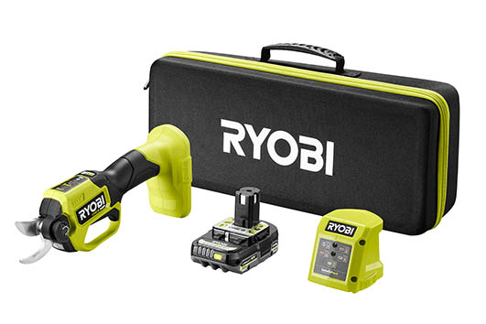
Die Akku-Gartenschere RY18SCXA wird von Ryobi jetzt in einer ansprechenden Hardcase angeboten.

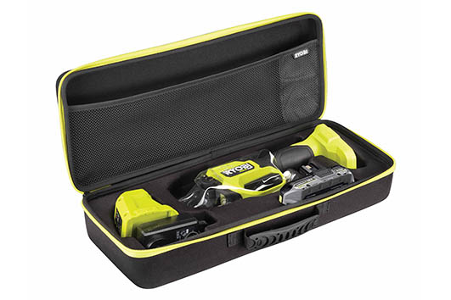
Werkzeug, Akku und Ladegerät sind in der Box mit passgenauen Mulden stets gut und sicher vor Beschädigungen aufgeräumt.

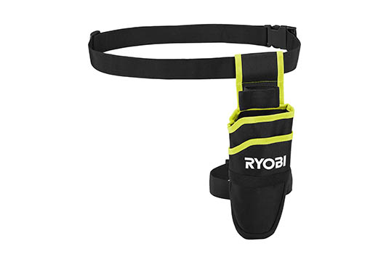

Mit der Gürteltasche gibt es ein neues Zubehör für die Gartenschere, die damit im Garten bequem am Körper getragen werden kann. Die Hände bleiben frei.

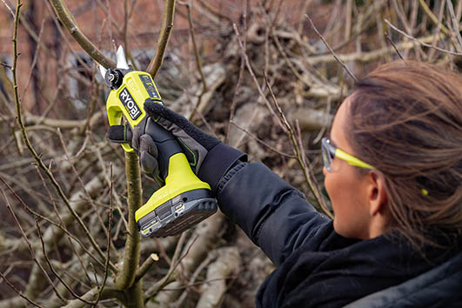
Die 18 V Akku-Gartenschere RY18SCXA von Ryobi ermöglicht das kraftvolle Schneiden von Rosen, Ziersträuchern und Stauden auf Tastendruck.

